Mit érhetsz el a Partner Portálon és hol találod mindezt?

Tartalomjegyzék
Hogy tudsz belépni 2
Letiltott, elfelejtett jelszófeloldás 2
Ha fióki kontaktra, illetve adott régiós partner támogató elérhetőségére van szükséged 3
Hírlevelek 4
Hatályos nyomtatványok elérhetők 5
Ingatlanhitel Partner Felület 6
Érvényes vizsgáid 6
Online vizsga 7
Vállalati termékek közvetítése – online leadadás 8
Összefoglalva 10

Hogy tudsz belépni

Partner Portál (www.otpbank.hu/partner) belépéshez szükséges:
Azonosító: egyéni értékesítői törzsszám
Jelszó: értékesítő születési dátuma, a végén pont nélkül (pl: 1900.01.01), amennyiben ez lesz az első belépésed

Letiltott, elfelejtett jelszófeloldás

Tiltasd le a hozzáférésed 24 órára (háromszori jelszó beírása)
Hívd a Call Centert: 06 1 3666 855 (a szolgáltatás munkanapokon 7.30-tól este 20.00 óráig érhető el)
- Jelszó feloldáshoz szükséges: Egyéni értékesítői törzsszám és a Call Center PIN kód (Ezt mindenki láthatja a saját partnerportálján a jobb felső sarokban, illetve ha pont letiltás van, akkor a kapcsolattartó fiók meg tudja adni belső partner nyilvántartó rendszerből)

Ha fióki kontaktra, illetve adott régiós partner támogató elérhetőségére van szükséged

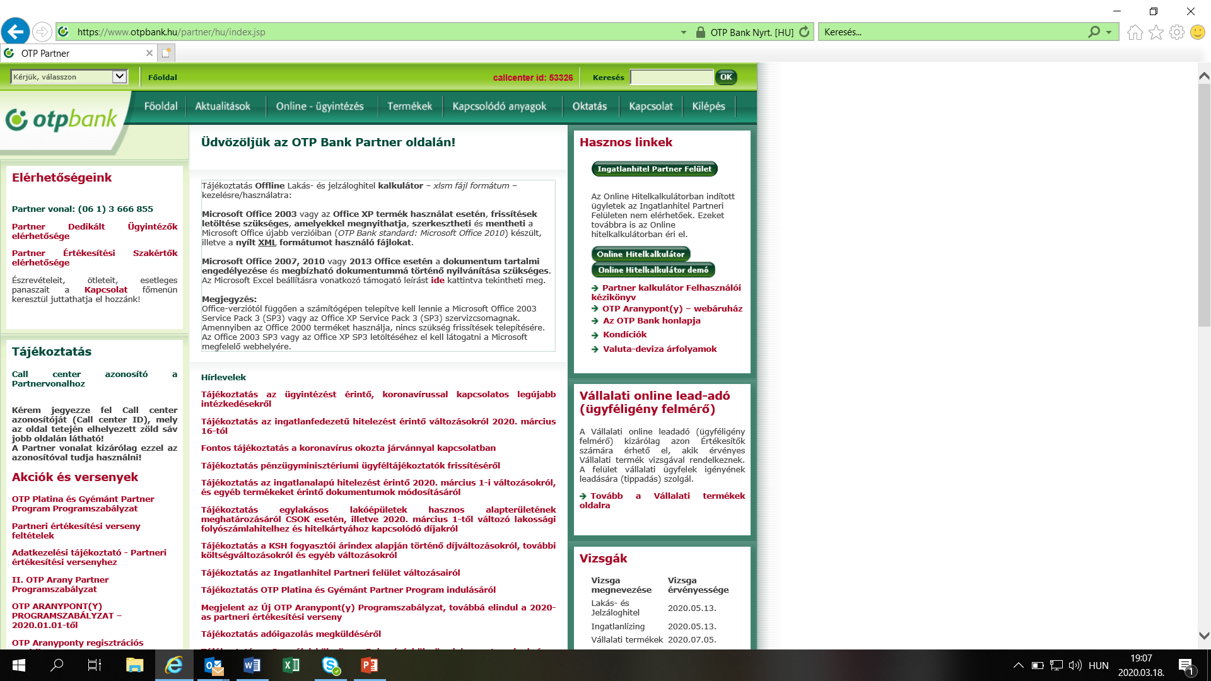

Hírlevelek

A Főoldalon találod a hírleveleket pl. a koronavírussal kapcsolatos legújabb intézkedésekről

Hatályos nyomtatványok elérhetők
(Ingatlanhitel nyomtatványcsomag a Termékek fülön található)
Kapcsolódó anyagok -> ÁEF Függelékek
görgess le!

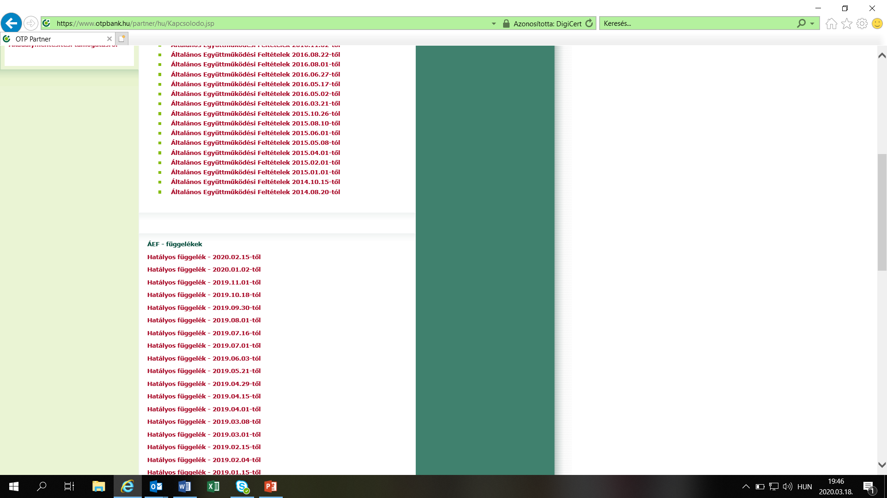

Ingatlanhitel Partner Felület
Elérhető az új Ingatlanhitel Partner Felület, ahol lakás- és jelzáloghitellel kapcsolatosan igényfelmérés, hitelkínálat, kalkuláció, törlesztési terv, dokumentum ellenőrző lista, ajánlatok kiküldése. (Fontos, hogy ehhez az egyéni értékesítői törzsszámoddal lépj be és rendelkezz érvényes lakás- és jelzáloghitel vizsgával.)

Érvényes vizsgáid
Itt látod, hogy mely termékkör esetén rendelkezel érvényes vizsgával:
(Fontos, hogy ehhez az egyéni értékesítői törzsszámoddal lépj be.)

Online vizsga

Itt tudsz online vizsgázni (Fontos, hogy ehhez az egyéni értékesítői törzsszámoddal lépj be.)
Közvetlenül a főoldalon található egy felhasználói segédlet. Minden esetben ezt nyisd meg, ha nem tudod, hogyan kell még vizsgázni. Itt ábrákkal is szemléltetve mutatjuk be az online vizsgázás menetét.

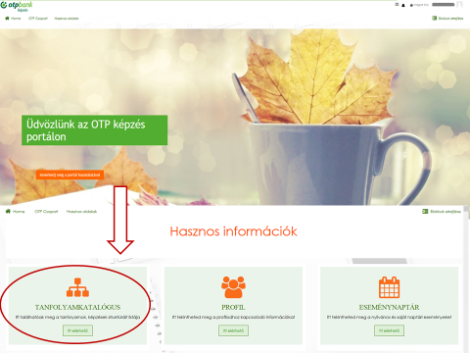

Vállalati termékek közvetítése – online leadadás

Fontos, hogy ehhez az egyéni értékesítői törzsszámoddal lépj be és rendelkezz érvényes vállalati termékvizsgával.

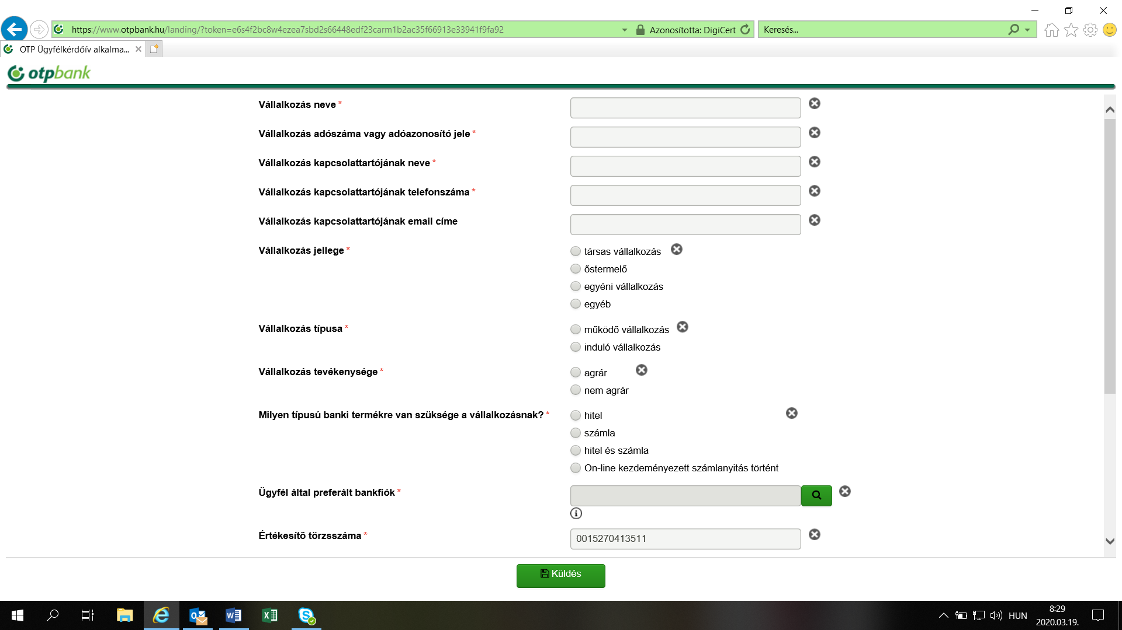

Összefoglalva

Érvényes termékvizsgák, illetve ezek érvényességi ideje – Főoldalon
Online képzési és termékvizsga felület – Oktatás oldalon
Online képzés - Felhasználói Kézikönyv – OTP Partner Portál online vizsga felületéhez – Főoldalon
Vállalati termékek közvetítése – online lead felvevő link – 2019.07.01-től: Főoldalon / Hasznos linkek - Kizárólag érvényes MKV betétek, vagy 2019.07.01-től letett összevont vállalati vizsgával érhető el.
Általános Együttműködési Feltételek (ÁEF) című dokumentum – Kapcsolódó anyagok oldalon: Szabályozások
A közvetítés nyomtatványai (függelékek) – Kapcsolódó anyagok felületen – Kapcsolódó anyagok oldalon: ÁEF hatályos függelékek
(Ingatlan-, és jelzáloghitel igénylési csomag az OTP Partner honlapon és az OTP Bank honlapján az adott terméknél található)
Az egyes termékeknél értékesítési segédletek, hirdetmények, nyomtatványok - Termékek oldalon
Simplex jutalékstruktúra – Általános Együttműködési Feltételekben – Saját jutalékának mértékéről érdeklődj a fővállalkozódnál
Aranypont(y) Programszabályzat, Regisztrációs segédlet – Főoldalon
Aranypont(y) webáruház elérhetősége – Főoldalon
Arany Partner Programszabályzat – Főoldalon
Incentive Értékesítési Verseny Szabályzat, Programleírás – Főoldalon
Call Center PIN kód – Főoldalon a jobb felső sarokban /calcenter id/
Fióki dedikált partner kapcsolattartó kollégáink elérhetősége
Partner Hírlevelek – Főoldalon
Akciók – Főoldalon
Versenyek, Versenyszabályzatok – Főoldalon
Kalkulátorok – Főoldalon
Ha a Partner Portállal kapcsolatosan segítségre van szükséged, keressd bizalommal a területileg illetékes régiós Partner Értékesítési Szakértődet (PÉSZ), akinek az elérhetősége szintén megtalálható a partnerportálon. Budapest és Pest megye vonatkozásában:
Erdei Zoltán 06 70 708 2650 erdeiz@otpbank.hu
Havas Dániel 06 70 938 5407 havasd@otpbank.hu
Bulyovszky Marietta 06 70 708 1972 bulyovszkym@otpbank.hu

